1.平时可能用到的html5标签
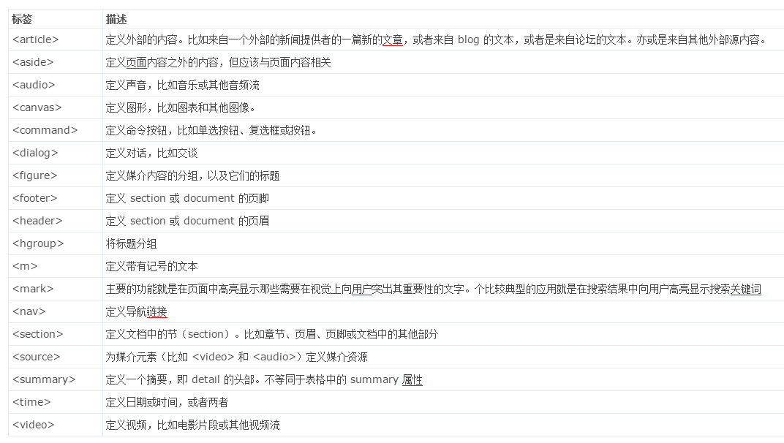
2.对比html4与html5的排版
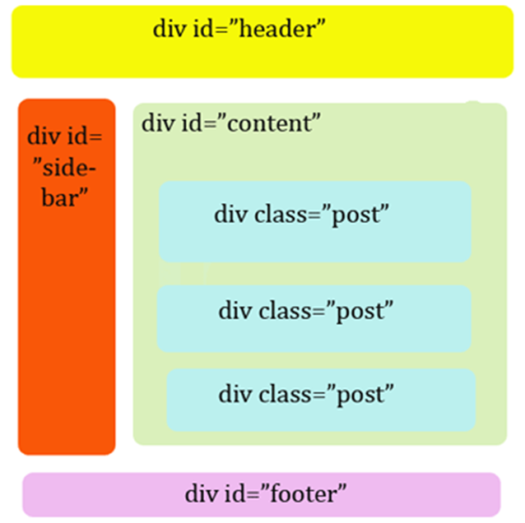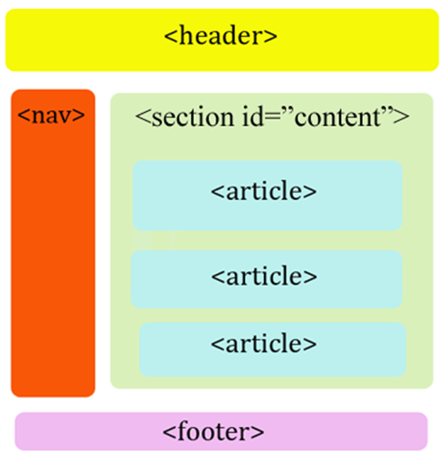
常用手法：

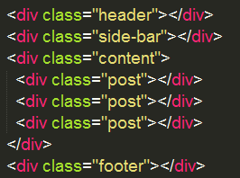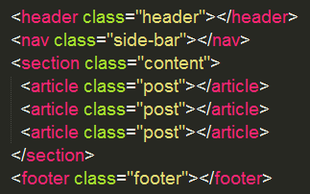
去掉样式名之后呢：？
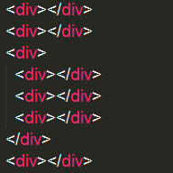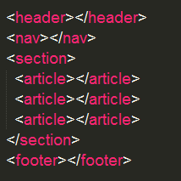

我们想象 网络爬虫是个很笨的东西，而且很懒，他只是路过我们这里，但是我们要想他在最短的时间记住我们，所以我们必须以最简洁，最明确，最快速度的方式做自我介绍，html5标签最大的优点是语义化:
意义：搜索引擎 header和footer的权重肯定会不一样的等等

3.下面大致讲一下html5新增的几个标签：

- <header>定义了站点的头部信息，也就是页眉，一般放置网站的站点名称以及LOGO和导航栏。搜索引擎更容易识别站点的类型。
也是SEOER比较喜欢的标签，因为他给了很大的灵活性，<header>标签与<h1>相似，但是前者包含后者，这个是seo的重点，我的习惯是logo会用h1标签，但是这里也存在争议，有人觉得h1标签就是为了凸显关键词在网页中的权重，如果把logo上设置h1的话，对搜索引擎来说是一种欺骗，而且设置为logo之后，不利于对内页的优化，原则上一个页面用一个 ；
下面是h1用在logo上的例子：
淘宝
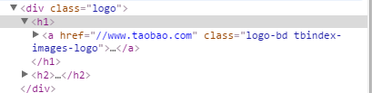
网易：（网易在logo之前加了）
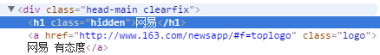
没有：
携程 京东（没有用h1）
之前用现在不用：A5首页 站长之家首页

- <nav>定义导航链接，也就是栏目或者频道的链接。搜索引擎可以更好了解网站的信息架构，分类等。良好的信息架构，更有利于蜘蛛的爬行和权重的分布。导航是一个网站最重要的信息之一，这也是为什么很多网站把导航设计靠前的原因，我们的nav标签直接告诉蜘蛛，这就是我们的导航，想想是不是更容易表达？
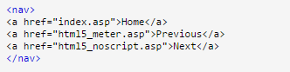
那么什么时候用nav呢？
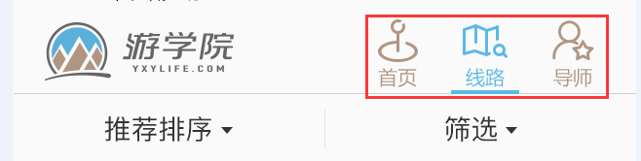这里肯定可以用
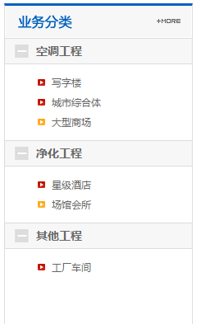这里也用（二级导航，而且涉及业务，当然重要）

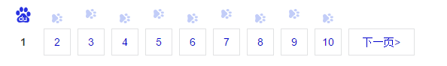当然不用
需要用的时候：
- 主要导航 b.网站搜索 c.二级导航(这个能是有争议的) d.页面内链接(比如一篇很长的文章)

不需要：
- 翻页 b.社交类的链接（虽然有些社交类的链接也是主要的链接，比如关于我About me ）c.博客文章的标签 d.博客文章的分类列表 e.第三级导航 f.大页脚
如果不确定的话，你就想 这个是不是很重要

- <footer>定义了底部信息，也就是页脚。放置页脚导航，页底标签。使用这个标签你可以定义页面的低端结构，当然，它并不是仅仅使用在整个页面的页尾处。footer元素代表了页面内容或者区域内容最底端的展示，刚开始我自以为footer标签，是页面底部放置不重要的东西的区块，但是这种想法显然是错误的

- <section>标签定义文档中的节（section、区段）。比如章节、页眉、页脚（是不是有点熟悉，所以section是可以代替header和footer）或文档中的其他部分。用于强调某一个模块，强调模块本身是作为一个整体的
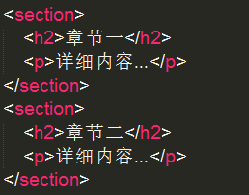
5.<article>这是一个特殊的 section 标签，它比 section 具有更明确的语义, 它代表一个独立的、完整的相关内容块。用于强调某一段独立的内容，强调内容的独立性。
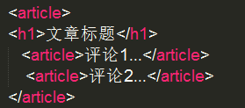

div section article的比较
div section article ，语义是从无到有，逐渐增强的
对于 section 和 article 的区分：看看这段内容脱离了整体是不是还能作为一个完整的、独立的内容而存在，section 包含的内容也能算作独立的一块，但是它只能算是组成整体的一部分，article 才是一个完整的整体。
如果在article内部再嵌套article，那就代表内嵌的article是与它外部的内容有关联的
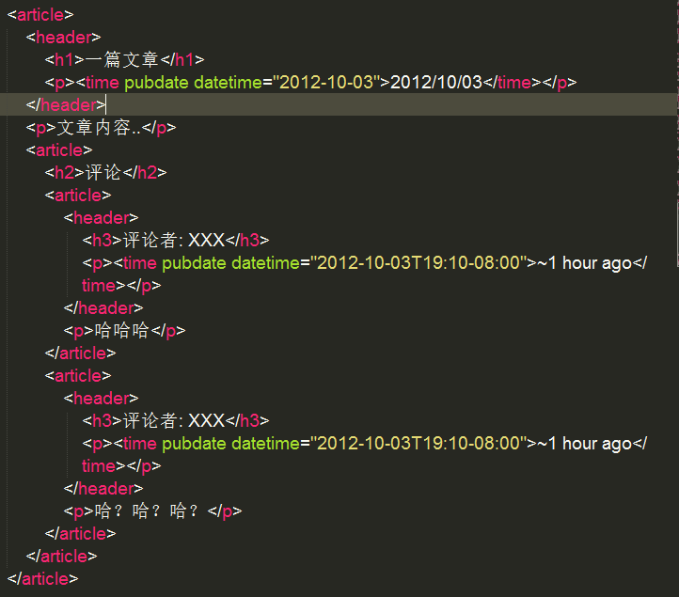
article内部嵌套section ，因为文章内section部分虽然也是独立的部分，但是它门只能算是组成整体的一部分，从属关系，article是大主体，section是构成这个大主体的一部分。
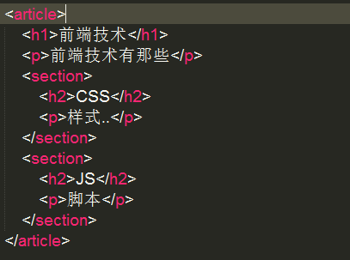
section内部嵌套article article，是一个个独立的整体，而section将这些自成一体的article包裹，就组成了一个团体。
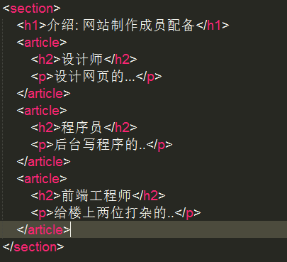
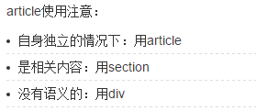

6.<aside>标签定义 article 以外的内容。aside 的内容是独立的内容，但应与文档内容相关。用来装载非正文类的内容。例如广告，成组的链接，侧边栏等等
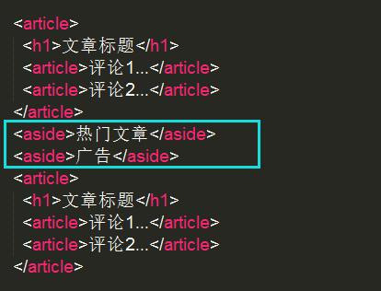
7.<hgroup>hgroup 标签用于对网页或区段的标题元素（h1-h6）进行组合。例如，在一个区段中你有连续的h系列的标签元素，则可以用hgroup将他们括起来。
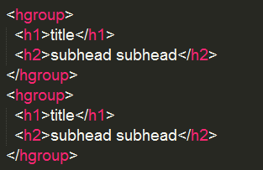
<hgroup>包含的h只有一个的话就没必要用了 去掉h2 grout就没必要了 去掉 p 则 header就没必要了
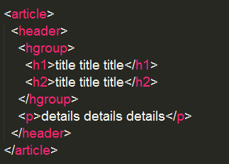

8.<figure>
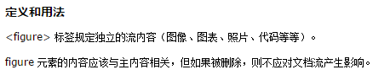
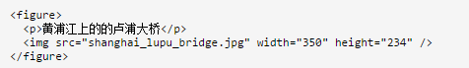

误解：
- <figure>只能用在图片上？它可以被用在 <video><audio>, 一个图标 (比如<SVG>), 一个引用, 一个表格, 一段代码, 一段散文, 或者任何和这些相关的组合；
- 并不是所有的图片都是figure 这张图片需要对上下文的内容作出解释吗？ 我能把它移走吗？ 如果是要解释 可以移走 那就是figure；

9.<main> 规定文档的主要内容 元素中的内容对于文档来说应当是唯一的。它不应包含在文档中重复出现的内容，比如侧栏、导航栏、版权信息、站点标志或搜索表单。在一个文档中，不能出现一个以上的 <main> 元素。<main> 元素不能是以下元素的后代：<article>、<aside>、<footer>、<header> 或 <nav>。

- <meta>标签
- <audio> 音频
- <video> 标签定义视频，比如电影片段或其他视频流。标签当中的文字能够被搜索引擎读懂
- <canvas> 标签定义图形，比如图表和其他图像。这个 HTML 元素是为了客户端矢量图形而设计的。它自己没有行为，但却把一个绘图 API 展现给客户端 JavaScript 以使脚本能够把想绘制的东西都绘制到一块画布上。正里相比于flash 是个质的飞越；

- <summary> 请与 <details> 标签一起使用。标题是可见的，当用户点击标题时会显示出详细信息。
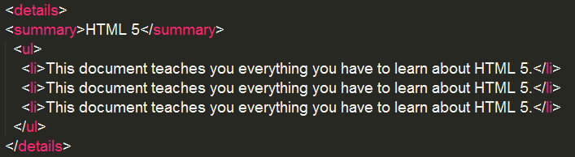
- <time> 标签定义公历的时间（24 小时制）或日期，时间和时区偏移是可选的。该元素能够以机器可读的方式对日期和时间进行编码，这样，举例说，用户代理能够把生日提醒或排定的事件添加到用户日程表中，搜索引擎也能够生成更智能的搜索结果。标签可能会作为一个来判断网页文字源，也就是能够通过time标签来识别哪篇文章是原创的。
.....
以上是我觉得我们经常会用到的一些新的标签，html5新增的标签有30多个，如果有需要 可以深入了解

